湖南省大学生研究性学习和创新性实验计划
项 目 申 报 表

项目名称: 湘南地区建筑节能能效评价研究
学校名称 | 湖南工学院
学生姓名 | 学 号 |  | 专 业 |  | 性 别 | 入 学 年 份
叶仲瓞 | 10101140222 |  | 土木工程 |  | 男 | 2010
胡迪 | 10101140638 |  | 土木工程 |  | 男 | 2010
王庆云 | 10101140248 |  | 土木工程 |  | 男 | 2010
王蕊 | 11101140302 |  | 土木工程 |  | 女 | 2011
蒋维东 | 11101140339 |  | 土木工程 |  | 男 | 2011
指导教师 | 庞朝晖 | 职称 |  | 讲师 | 学科专业 |  | 土木工程
指导老师 | 欧阳彦红 | 职称 |  | 助理工程师 | 学科专业 |  | 建筑学
学生曾经参与科研的情况
1.叶仲瓞主持2011年校级德育课题“关于地方性院校民族预科生心理调查研究”；
2.蒋维东主持2012年校级德育课题“关于大学生勤工助学平台建设”。
指导教师承担科研课题情况
庞朝晖老师主持和主要参与多项科研课题，并承担多项横向课题的完成。主要科研包括：
（1）主持2009年校级科研项目“电极生物膜处理地下水中的硝酸盐氮的实验研究”（已结题）；
（2）主持2012年湖南省教育厅研究课题“水产养殖废水氨氮处理实验研究”；
（3）主持2012年衡阳市科技计划项目“湘江流域地下水的脱氮实验研究”；
（4）主要参与2010年湖南省自然科学基金项目“有机废物发酵制氢系统中氢气氧化机理及控制技术研究”（已结题）。
欧阳彦红老师主要参有多项科研课题，并独立完成建筑设计多项横向课题。主要包括：
（1）主要参与了2012年校级科研项目《基于气候特征的城市广场设计研究》；
（2）主要参与了全国教育科学“十二五”规划课题（《基于工程创新能力培养的地方高校卓越工程师人才培养模式的研究》。

项目研究和实验的目的、内容和要解决的主要问题
1.研究的目的
早在20世纪70年代，建筑节能概念就被正式提出。建筑节能的核心是在保证室内热舒适的前提下，提高采暖空调的能源利用效率，减少建筑耗能，建筑节能是我国可持续发展战略的重要组成部分。
我国各级政府对于建筑设计历来都十分重视节能标准，《民用建筑节能设计标准》、《公共建筑节能设计标准》自2005年7月1日起开始强制性执行，2010年实施的《夏热冬冷地区居住建筑节能设计标准》建筑节能要求更是达到50%。虽然各类居住建筑节能设计标准在很大程度上推动了建筑节能工作的开展，但是标准制定过程与设计过程不能较好的统一、节能指标的可操作性较低及节能标准的灵活性难以实现，在一定程度上影响了居住建筑节能工作的发展。
2.拟解决的主要问题
本研究是以国内外现有相关建筑节能评价体系的研究成果为基础，在研究过程中，从系统工程的整体角度出发，综合多门学科知识对建筑节能进行分析、综合评价。其中，需对建筑综合能量消耗、维护结构、设计、采暖空调系统及技术经济多层次指标进行分析、综合评判。基于对节能建筑的研究，本研究试图结合地域条件，在建筑节能评价指标体系中确定可行性地指标权重，建立建筑节能综合评价的数学模型，并且研究处理建筑节能评价主观判断中出现的不确定信息和不完全信息。
国内外研究现状和发展动态
目前，行业主管部门和有关科研单位都在为建立我国建筑节能评价及能效标识进行探索和研究。2003年底，由清华大学、中国建筑科学研究院、北京市建筑设计研究院等科研机构组成的课题组公布了详细的“绿色奥运建筑评估体系”。这是国内第一个有关绿色建筑的评价、论证体系。该体系是在日本的CASBEE的评价方法的基础上，结合中国的现有标准等制定的一个绿色建筑评估体系。2005年，建设部与科技部联合发布了《绿色建筑技术导则》和《绿色建筑评价标准》（GB 50378-2006）。这可以说是我国颁布的第一个关于绿色建筑的技术规范。《绿色建筑技术导则》中建立了绿色建筑指标体系，绿色建筑指标体系由节地与室外环境、节能与能源利用、节水与水资源利用、节材与材料资源、室内环境质量和运营管理六类指标组成。国家标准《住宅性能评定标准》（GB50362-2005）于2006年3月1日起实施。由中国建筑科学研究院及重庆大学等单位共同起草的《住宅性能评定标准》适用于城镇新建和改建住宅的性能评定，反映的是住宅的综合性能水平，体现节能、节地、节水、节材等产业技术政策，倡导一次装修，引导住宅开发和住房理性消费，鼓励开发商提高住宅性能等。在《住宅性能评定标准》中，住宅性能分为适用性能、环境性能、经济性能、安全性能、耐久性能五个方面，根据综合性能高低，将住宅分为A、B两个级别，其中B级节能建筑为执行了国家和行业现行强制性标准的建筑，A级节能建筑为执行了国家现行标准且节能性高于B级的建筑，A级节能建筑又细分为1A、2A、3A三个等级。该标准的节能建筑评价指标体系由规划与建筑设计、建筑围护结构、采暖通风与空气调节、给水排水、电气和照明、室内环境质量和运营管理七类指标组成。每类指标包括控制项、一般项与优选项。节能建筑应满足该标准中所有控制项的要求，并按被评建筑满足一般项数和优选项数目，划分为B、1A、2A和3A四个等级。《节能建筑评价标准》适用于全国的节能居住建筑与节能公共建筑评价，评价对象包括建筑群和单体建筑。《节能建筑评价标准》中的评价方法基本属于清单列表法，具有评价指标体系全面、评价方法可操作性好等优点。但该标准也存在一些不足，首先，该标准对各等级必须达到的一般项和优选项数目提出最低要求，被评建筑等级划分的主要依据是其达到一般项和优选项的数量，然而，该标准没有提供各等级一般项和优选项最低数量要求的理论依据；其次，该标准没有为其评价指标分配清晰的量化权重；最后，该标准没有提出一个如何处理主观评价中出现的不确定和不完全信息的方法。
由中国建筑科学研究院主编及各地方建筑科学研究院参编的《建筑能效测评与标识技术导则》将建筑能效标识划分为五个等级。当基础项（按照国家现行建筑节能设计标准的要求和方法，计算得到的建筑物单位面积采暖空调耗能量）达到节能50~65%且规定项均满足要求时，标识为一星；当基础项达到节能65~75%且规定项均（按照国家现行建筑节能设计标准要求，围护结构及采暖空调系统必须满足的项目）满足要求时，标识为二星；当基础项达到节能75~85%以上且规定项均满足要求时，标识为三星；当基础项达到节能85%以上且规定项均满足要求时，标识为四星。若选择项（对高于国家现行建筑节能标准的用能系统和工艺技术加分的项目）所加分数超过60分（满分100分）则再加一星。建筑能效的测评与标识以单栋建筑为对象，在对相关文件资料、部件和构件性能检测报告审查以及现场抽查检验的基础上，结合建筑能耗计算分析结果，综合进行测评。以国家《建筑能效测评与标识技术导则》为模板，一些地区结合自己地区特点，也制定了适宜本地区的建筑能效测评与标识方法，比如重庆市建设委员会颁布了《重庆市建筑能效测评与标识管理办法》(渝文审[2008]4)和《重庆市建筑能效测评与标识技术导则》。该类建筑能效标识方法主要是基于建筑节能设计分析软件模拟计算所得的被测评建筑的单位面积采暖空调全年耗能量与基准建筑的单位面积采暖空调全年耗能量的比值进行标识。目前，已经有一些建筑获得不同的能效标识等级，然而，该类建筑能效标识方法存在一些不足。首先，不管是国家的能效标识方法还是地方的能效标识方法，对建筑节能分析软件模拟工具的名称、方法未作清楚的说明，这无疑会给建筑能效标识带来一些执行问题，其次，该类建筑能效标识方法基本上是基于单一指标进行标识，所以建筑节能评价的范围比较窄不能全面反应建筑节能的综合情况。
综上所述，为了使建筑节能设计与节能标准之间较好的统一，进行合理、有效的居住建筑节能评价是十分必要的。建筑节能能效评价是为实现建筑节能工作规范化的统一管理，使节能设计标准得以广泛实施和有效执行，并且有一个定量性的评价体系。然而目前的能效评价研究虽然在建筑节能综合评价方面有一些研究，但是当前的研究并未构建出一个获得普遍认同的建筑节能评价体系及权重分配。建筑节能评价及能效标识方法方面的研究主要集中在建筑运行能耗模拟。目前尚缺乏具有说服力的建筑节能综合评价数学模型及方法。建筑节能评价是比较复杂的课题，评价中存在主观判断与客观判断，主观判断中必然存在不确定信息和不完全信息。因此，立足地理条件，满足自然环境和群体需求不同，进行建筑节能评价的改进，对优化建筑节能设计，推动建筑节能工作的开展具有现实意义。

本项目学生有关的研究积累和已取得的成绩
（1）本创新团队成员为大学二、三年级学生，建筑节能的相关专业课已经接触或修完，且均品学兼优，具有一定的创新意识和研究探索精神，善于独立思考，具有一定的专业理论知识和实践技能，具备基本的科研素质与能力。同时课程组成员都热爱实践活动，并且参加了学校的德育课题的申报和完成，以及积极参加暑期社会实践等活动。
（2）创新团队成员均参与了指导老师主持完成的衡阳市发改委的多项节能报告编制，并对衡阳市和邻边县市的建筑节能现状进行了问卷调查和实体检测，整理好的数据是本研究的得天独厚的优势；
（3） 指导教师长期从事高校教学和研究工作，负责全程指导学生进行实践创新训练，有较高的理论素养、丰富的实践经验和较强的研究能力，专业涉及面广，在建筑节能、低碳经济等领域有着比较深入的研究。本项目为老师课题的子课题，任务明确，研究方案及技术路线可行，能够保障本项目的顺利完成。
（4）后续的调研工作可以取得衡阳市住房和城乡建设局等相关单位的大力支持，能够保证调研结果的准确性。

项目的创新点和特色
（1）通过文献研究法、比较分析法等分析目前国内外关于建筑节能评价的研究现状，涵盖建立建筑节能评价体系的理论依据和主要的评价技术及节能标准。构建建筑节能评价体系的目标和实施原则及建筑节能评价指标体系的构建原则和确立指标体系的层次结构。
（2）通过比较研究法、实证研究法等，首次采用结合湘南地域条件的方法，实际调研和工程实例(调研对象: 政府相关的管理机构、能源部门、设计院、节能材料研究生产商、施工单位、房地产开发商、物业管理部门、专业业主等)对湘南地区建筑节能存在的问题和现象进行层次分析。并利用统计和归纳方法进行权重分析对比，确定相应建筑节能经济技术指标的权重值，以建立一套湘南地区建筑节能评价体系。
（3）采用证据理论和证据推理算法构建的建筑能效标识模型。将该模型应用到夏热冬冷地区居住建筑节能评价，形成了一套适用于湘南地区居住建筑节能与能效标识方法。方法主要分为两个层次，第一个层次是满足夏热冬冷地区居住建筑设计标准中强制性标准条款；第二个层次是对已经满足了强制性条款的居住建筑进行建筑能效标识。
（4）通过层次分析法，引入模糊数学的相关理论，引用相应的隶属度函数，系统地确定评价指标的权重，使节能住宅的模糊综合评价模型得以建立。
（5）运用神经网络的相关理论，基于神经网络理论基础上建立居住节能模型综合评价模型。
（6）采取定性和定量分析法，通过在实践项目中测得的数据，验证构建的多层次综合评判模型（工程研究范本为湖南工学院D区学生公寓）。

项目的技术路线、进度安排及预期成果
（1）技术线路
本研究为实现更有效促进建筑的可持续发展的目标，加强针对湘南地区节能相关技术及标准的研究力度，建立了五个基准层的一级评价指标体系:建筑综合能耗、建筑设计、建筑维护结构、建筑采暖空调系统、建筑技术经济。研究评价指标框架见图1。
本研究按照居住舒适性通过定性与定量相结合的层次分析法，把建筑节能评价标识为五个等级，分别为优(a)、良(b)、中(c)、合格(d)、不合格(e)，进一步确定评价指标的权重，采用了模糊综合评价法，根据相应的评价基准，建立适用于湘南地区的节能建筑评价体系模型。

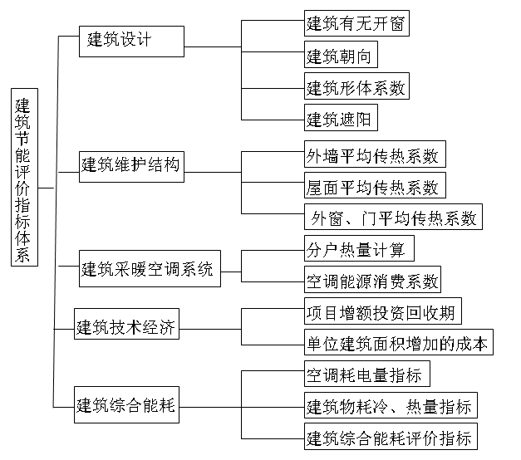
图1 研究评价指标框架

技术路线如下图2所示：
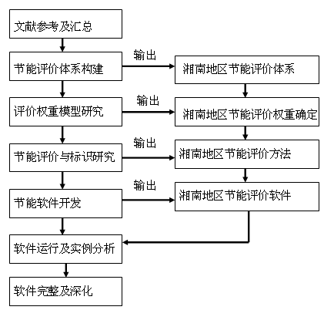
图2 技术线路图
（2）预期成果
1）建立一个切实可行的节能评价模型，并使其可操作性较强；
2）采用Delphi作为开发工具，应用软件工程理论和方法指导，开发出了基于windows的湘南地区居住建筑节能评价和能效标识软件工具，并使其软件具有实用性和简便性；
3）应用到实际工程中指导湘南地区建筑节能落到实处，并运用实验数据整理成册公布于众，力争在有影响的期刊上发表论文1~2篇。
（3）预期研究进展
研究周期为两年，研究进展如下：
2013年6月～2014年2月 | 收集和整理相关文献资料，收集建筑节能的技术信息。
2014年3月～2014年12月 | 根据研究内容完成各项调研，获得数据。
2015年1月～2015年3月 | 数据分析及成果整理
2015年4月～2015年6月 | 编写课题研究报告，课题鉴定

指导教师意见
该创新团队负责人学习成绩优秀，善于独立思考，具有一定的创新意识和研究探索精神；热爱科研工作，具备良好的科研素质与能力；具有较强的组织和协调能力。项目组其他成员也都具有良好的科研积极性，学习成绩优良，具有团结互助的优良品质。该项目目标明确、研究方案及技术路线可行。
同意叶仲瓞等同学申请该课题，并将认真履行指导教师职责，保证项目目标的顺利完成。

签字： 庞朝晖 、欧阳彦红 日期：2013.03.22

注：本表栏空不够可另附纸

附件5
湖南省大学生研究性学习和创新性实验计划
项 目 汇 总 表
学校名称： 联系人： 电话： 年 月 日
学校名称 | 项目名称 | 学生姓名 | 导师姓名 | 完成时间 | 项目科类
湖南工学院 | 湘南地区建筑节能能效评价研究 | 叶仲瓞、胡迪、王庆云、王蕊、蒋维东 | 庞朝晖，欧阳彦红 | 2015.06 | 理工
注：项目科类分文科类、理工类填写。学生人数最多不超过5人，导师人数不超过2人。

